د هیلۍ خړرنګه بچی
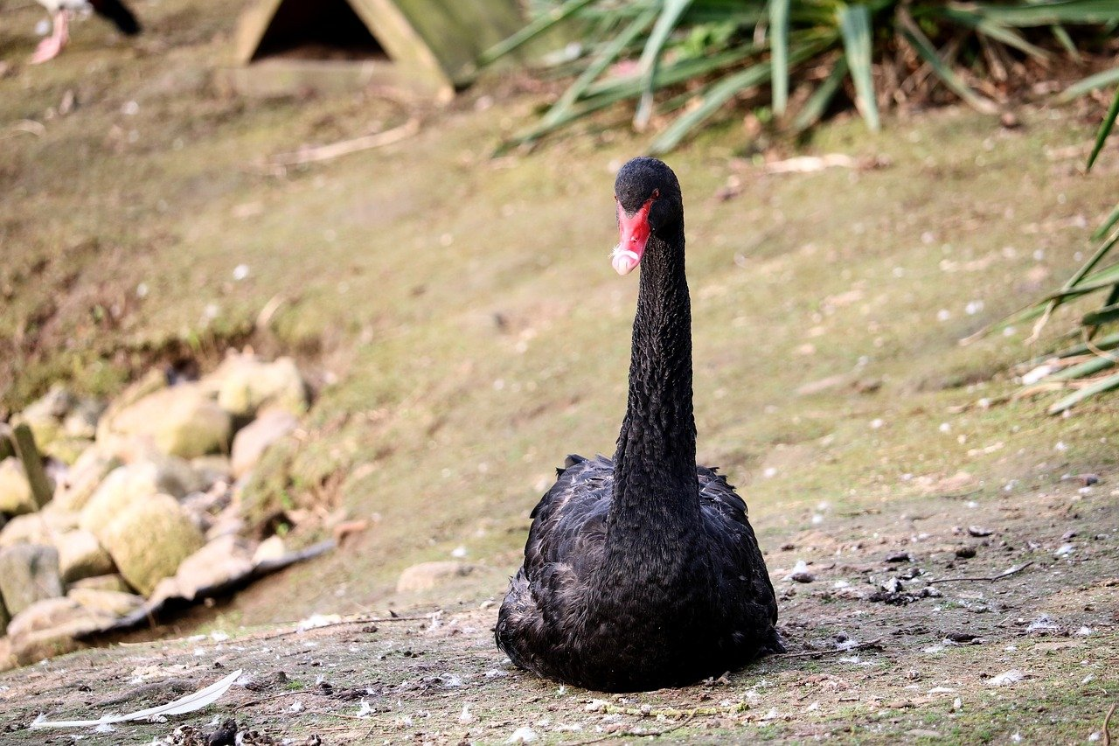
1Bilde av en svart svane. Foto: bixabay.com
هیلۍ او د هغې بچیان په خپلو منځو کې یو بل ته ډېر ګران وو او په خوشحالۍ یې ژوند کاوه. کله چې وروستی بچی له هګۍ څخه راووت، د هغه رنګ خړ او له نورو بچیانو څخه لوی و. مور ته خړ بچی د نورو په څېر ګران و ولې نورو بچيانو ته دا خړ بچی د هغو په شان نه و، ګران نه و، ځوراوه به یې. او ویل یې چې هغه بدرنګه دی. خړ بچی د هغو له لاسه ډېر په تنګ و او له کوره لېرې ولاړ. هغه هلته یوازې شو او ډارېده. هغه په خپل کور او خپلوانو پسې خپه شوی و. هوا سړېدله، یوه ورځ یې وليدل چې لوی الوتونکي ډېر پورته په هوا کې الوزي. هغه الوتونکي ډېر ښکلي وو. کوچني بچي وویل: کاشکې زه بدرنګه نه وی.
په پسرلي کې هغې، همغه ښکلي الوتونکي بیا هم ولیدل. دا ځلې هغه مرغان د دې مخې ته راکوز شول او ورته یې وویل: چې ته زمونږ په څېر یوه هیلۍ یې.
دې باور نه کاوه، خو چې کله یې تر خپلو پښو لاندې اوبو کې وکتل، خپله څېره یې ولیده پوه شوه، چې دا یوه بدرنګه هیلۍ نه، بلکې هغه نوره غټه شوې او د یوې ښکلې هیلۍ په څېر ده.

Kilder:
moe.gov.af/content/failes/books
Pashto for barnetrinnet (2010), redaktør: Pir Mohammad og Sosan. Afghanistan ministry of
education.

